**CAHİT ARF**

**MATEMATİĞE ADANMIŞ BİR ÖMÜR**

**(1910- 1997)**

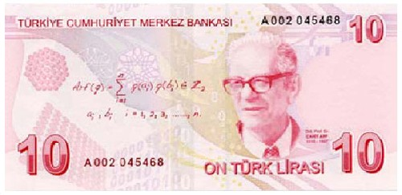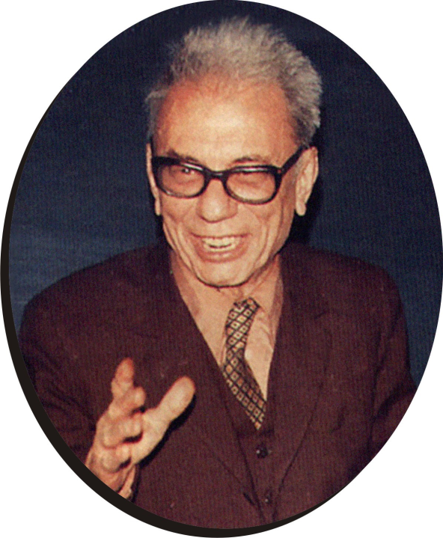

"Bilim adamlığı bir meslek değil,bir yaşam biçimidir."

"Yayılmasını istediğim bir şey var:

Çocuklarımızın bellemekten kurtarılması, anlamaya çalışmalarını sağlamak."

***Ülkemizde matematiğin simgesi haline gelen Ord. Prof. Dr. Cahit ARF, bütün Türk matematikçilerine dolaylı veya dolaysız bir şekilde esin kaynağı olmuş yaptığı uyarılar ve verdiği fikirlerle çevresindeki tüm matematikçilerin ufuklarını genişletmiştir.***

***1910 yılında Selanik'te doğdu. Yüksek öğrenimini Fransa'da Ecole Normale Superieure'de tamamladı (1932). Bir süre Galatasaray Lisesi'nde matematik öğretmenliği yaptıktan sonra İstanbul Üniversitesi Fen Fakültesi'nde doçent adayı olarak çalıştı. Doktorasını yapmak için Almanya'ya gitti.***

***1938 yılında Göttingen Üniversitesi'nde doktorasını bitirdi. Yurda döndüğünde İstanbul Üniversitesi Fen Fakültesi'nde profesör ve ordinaryüs profesörlüğe yükseldi. Burada 1962 yılına kadar çalıştı. Daha sonra Robert Koleji'nde Matematik dersleri vermeye başladı. 1964 yılında Türkiye Bilimsel ve Teknik Araştırma Kurumu (TÜBİTAK) bilim kolu başkanı oldu.***

***Kaliforniya Üniversitesi'nde konuk öğretim üyesi olarak görev yaptı.***

***1967 yılında yurda dönüşünde Orta Doğu Teknik Üniversitesi'nde öğretim üyeliğine getirildi. 1980 yılında emekli oldu. Emekliye ayrıldıktan sonra TÜBİTAK'a bağlı Gebze Araştırma Merkezi'nde görev aldı. 1985 ve 1989 yılları arasında Türk Matematik Derneği başkanlığını yaptı.***

***Arf, İnönü Armağanı'nı (1948) ve TÜBİTAK Bilim Ödülü'nü kazandı (1974). Cebir ve Sayılar Teorisi üzerine uluslararası bir sempozyum 1990'da 3 ve 7 Eylül tarihleri arasında Arf'ın onuruna Silivri'de gerçekleştirilmiştir. Halkalar ve Geometri üzerine ilk konferanslarda 1984'te İstanbul'da yapılmıştır. Arf, matematikte geometri kavramı üzerine bir makale sunmuştur. Cahit Arf 1997 yılının Aralık ayında bir kalp rahatsızlığı nedeniyle aramızdan ayrıldı. Cahit Arf, matematiği bir*** [***meslek***](http://tr.wikipedia.org/wiki/Meslek) ***dalı olarak değil, bir yaşam tarzı olarak görmüştür.***

***Öğrencilerine sürekli "Matematiği ezberlemeyin kendiniz yapın ve anlayın" demiştir.***